20240108育儿群 师讲治疗咳嗽案例
整理：淡如水
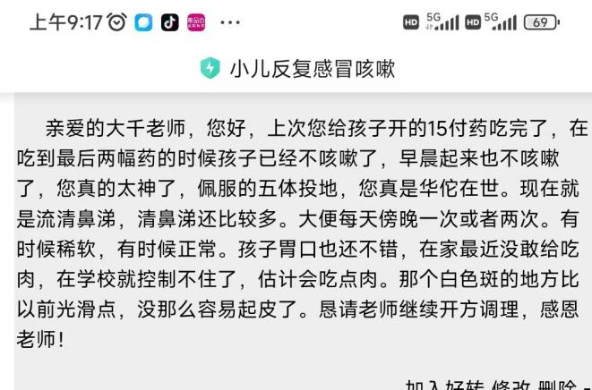
师：不是老师神，你们知道道理，如法处理，个个都神！现在是集体失盲，都在错误的道路上狂奔，其实这事儿没那么难，就是都做错了。我在这儿给大家讲，只是想纠正这个错误。纠正过来了，个个是华佗。
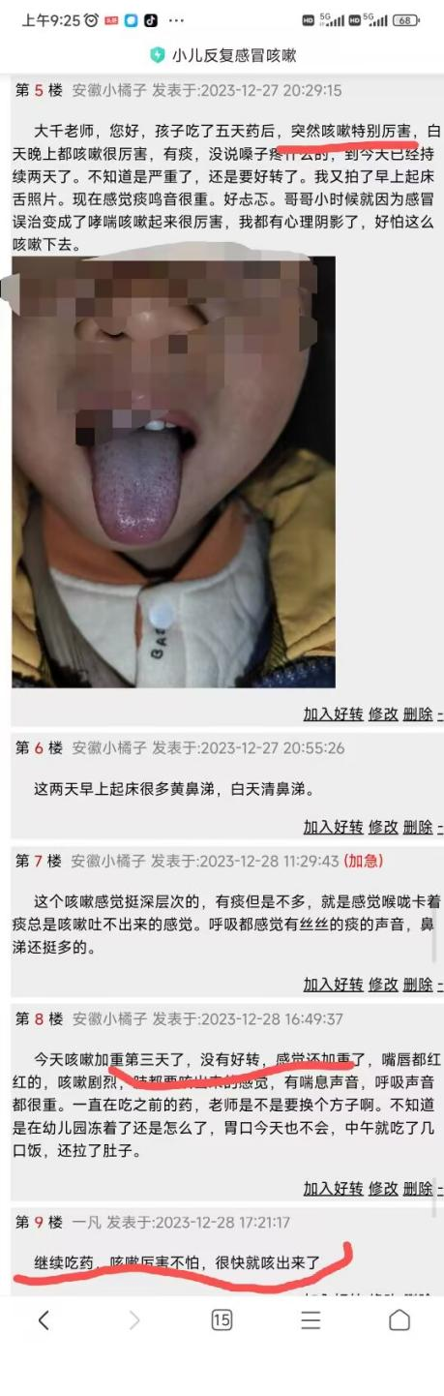
师：看看什么叫做吃上药之后先重后轻？什么叫做翻病？吃上药5天之后开始剧烈咳嗽，然后持续咳嗽，看似加重，最后看看老师的回复，多么笃定！一般人受得了吗？啥叫牛逼？这叫牛逼，牛逼不是你有多厉害，而是你有多坚持！想想布鲁诺，想想哥白尼，想想伽利略，啥都明白了

